**班级动态(6.12）**

**一、来园基本情况**

来园人数：应到30人，实到30人，全勤。

|  |  |  |  |  |  |  |  |
| --- | --- | --- | --- | --- | --- | --- | --- |
| **儿童（男孩）** | **自主放物品** | **自主早点** | **自主游戏** | **儿童（女孩）** | **自主放物品** | **自主**  **早点** | **自主游戏** |
| 王秋逸 | √ | **√** | 来园较晚 | 肖妙青 | **√** | **√** | √ |
| 纪苏晨 | √ | 需提醒 | √ | 嵇羽晞 | **√** | **√** | √ |
| 赵夏冉 | √ | **√** | 来园较晚 | 管亦星 | **√** | **√** | √ |
| 白新奇 | **√** | **√** | 来园较晚 | 陈怡何 | √ | √ | √ |
| 丁载誉 | **√** | **√** | √ | 陈艺茹 | **√** | **√** | √ |
| 杨言希 | **√** | **√** | √ | 刘佩琦 | **√** | **√** | √ |
| 樊晏清 | **√** | **√** | √ | 朱柯逸 | **√** | **√** | √ |
| 邵祉琛 | **√** | **√** | √ | 胡欣芮 | **√** | **√** | √ |
| 刘与一 | √ | √ | √ | 李梦兮 | **√** | **√** | 来园较晚 |
| 蔡镇远 | √ | √ | √ | 张心愉 | **√** | **√** | √ |
| 崔子瑜 | **√** | **√** | √ | 徐佳一 | √ | √ | √ |
| 陶书宇 | **√** | **√** | √ | 曹婳 | √ | √ | √ |
| 李一凡 | **√** | **√** | √ | 顾一冉 | √ | √ | √ |
| 冯子乐 | √ | √ | √ | 朱天文 | √ | √ | √ |
| 孔梓睿 | **√** | **√** | √ | 黄雅萌 | **√** | **√** | √ |

1. **自主点心**

今天孩子们来园很早，来园后会一起合作布置自主点心的区域，然后轮流倒牛奶，自主意识越来越强。

|  |  |  |
| --- | --- | --- |
|  |  |  |

1. **排练节目**

毕业典礼已经进入倒计时，孩子们排练节目的强度也不断增强，但是在这炎热的天气里，孩子们从不喊苦喊累，认真投入排练，今天我们着重排练的大合唱。

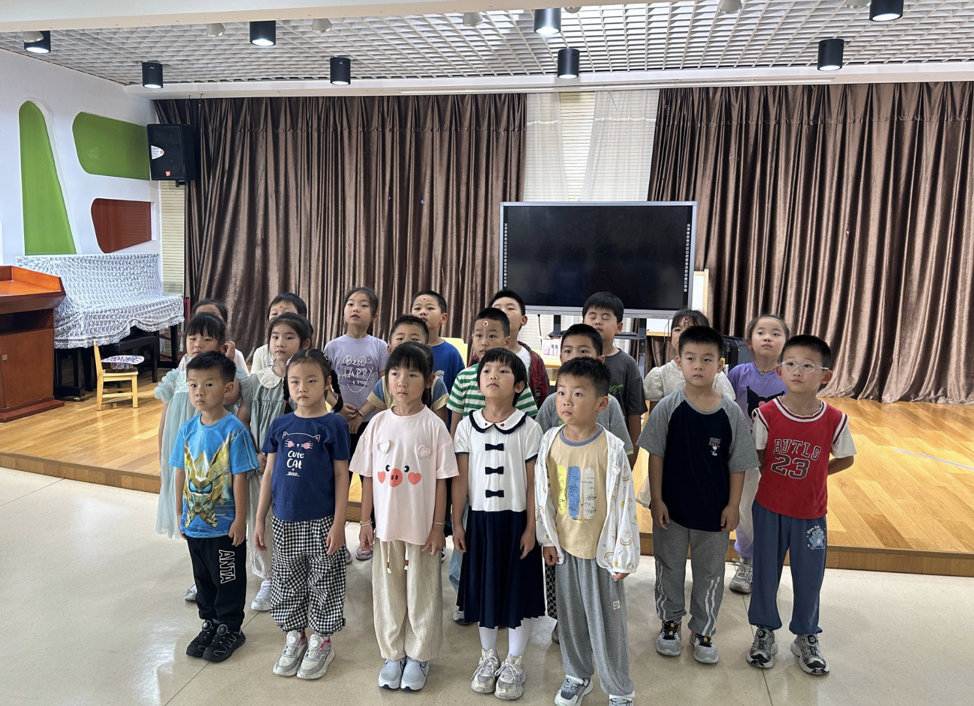

**四、区域游戏**。

|  |  |  |
| --- | --- | --- |
|  |  |  |
|  |  |  |

**五、家园联系**

**由于我们毕业典礼的汇报演出会和新龙湖园区的大班一起开展，演出地点在新龙湖园区的舞台，因此6月13号（本周五）上午，我们将进行联合彩排。请您配合：**

**1⃣️务必于7：50前将幼儿送到新龙湖幼儿园门口，届时班级老师会在门口等待，家长送完即走🫰请勿迟到！！**

**2️⃣幼儿统一穿好演出服装，女孩子扎好双低马尾，如果有多个节目的幼儿将其他演出服装装袋，标注好姓名，下身统一为半筒袜及小白鞋。**

**3️⃣周四晚提醒幼儿早点休息，保证充足的体力，全身心投入彩排中哦，感谢大家的配合！**